SZCZEGÓŁOWY OPIS PRZEDMIOTU ZAMÓWIENIA
Lp. | Nazwa produktu | Poglądowe wymiary | Opis | Poglądowe zdjęcie
1 | Kalendarz trójdzielny | 31 x 80 cm | Opis: kalendarz trójdzielny wraz ze zdjęciem panoramicznym w tle zgodnie z projektem AWL. Kalendarz na rok 2020.  Główka  Papier: tektura 1,9 mm oklejana papierem 150 g Zadruk: jednostronny 4/0 Format: 31 x 21 cm Uszlachetnienie: folia błysk Inne: otwór do zawieszenia  Całość  Zadruk: jednostronny 4/0 Format: 31 x 80 cm Kalendaria: 295 x 135 mm Papier plecki: karton 300 g Zadruk plecków: jednostronny 4/0 Inne: miejsce na reklamę pomiędzy kalendariami, bezbarwny pasek z czerwonym przesuwanym okienkiem, kalendarium trójjęzyczne (PL, GB, D) z numeracją tygodni, imieninami, mocowane na kleju do plecków kalendarza. | 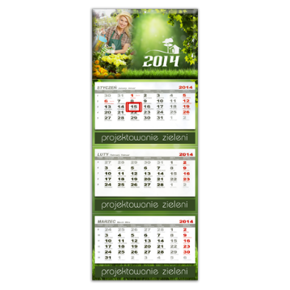
2 | Kalendarz biurkowy stojący | Wymiary podstawy: 30 x 14 cm  Wymiary kalendarium: 20 x 13 cm | Opis: kalendarz piramidka na spirali, tygodniowy. Kalendarz na rok 2020.  Nadruk na okładce i podstawie jednostronny 4/0 według projektu Zamawiającego dostarczonego po wyborze Wykonawcy.  Kalendarium w układzie poziomym o wymiarze 20 x 13 cm, trójjęzyczne (PL, GB, D),  z imieninami. Kalendarium w kolorach szarości i burgundu. | 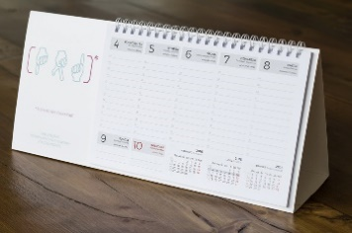
3 | Kalendarz prawnika gabinetowy | Wymiary:  20 x 22 cm | Gabinetowy kalendarz prawnika to: tydzień na dwóch stronach; daty popularnych imienin i świąt; kalendarz miesiąca; skrócony roczny kalendarz; wykaz instytucji prawniczych.  Kolor: zielony wraz ze złotym grawerem - imię i nazwisko;  Znakowanie: logo oraz pełne dane Uczelni na okładce. | 
4 | Terminarz wojsk lądowych | Wymiar: 15,5 x 21,5 cm | Terminarz A5 o układzie dziennym – 1 dzień na stronie, kalendarium ozdobione zdjęciami wojskowymi. Sobota i niedziela osobno na stronach, ilość stron 400, ostre rogi okładki i bloku, perforacja narożników, tasiemka kremowa, papier biały.  Wewnątrz wojskowe treści informacyjne i teleadresowe, zaznaczone święta jednostek wojskowych. Sygnały alarmowe, ważne telefony, roczne plany pracy, pierwsza pomoc, skrócone kalendarium, tabele przeliczeniowe, obszerna baza teleadresowa (MON, Sztab Generalny WP, Wojska Lądowe, Marynarka Wojenna, Siły Powietrzne, WOT, Inspektorat Wsparcia Sił Zbrojnych, Szkolnictwo wojskowe, Sądownictwo, Prokuratura i Żandarmeria Wojskowa, szpitale wojskowe, hotele WAM...), miejsce na notatki itp.  Nadruk okładki jednostronny 4/0.  Projekt graficzny okładki dostarczy Zamawiający po wyborze Wykonawcy. | 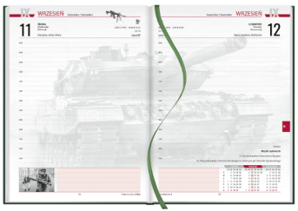
5 | Kalendarz roczny – plansza A1 | Wymiary: 594 x 841 mm | Wydruk na planszy formatu A1, kolor 4/0  Papier: 180 g  Wykończenie: folia mat, lakier wybiórczy.  Na dole i górze aluminiowe listwy usztywniające kalendarz. Na górze uchwyt do zawieszenia na ścianie.  Projekt graficzny dostarczy Zamawiający po wyborze Wykonawcy. | 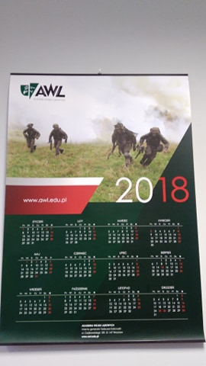
6 | Terminarz A4 z wytłoczonym logo | Wymiary:  28 cm x 21,5 cm | Terminarz A4 o układzie dziennym – 1 dzień na stronie, sobota i niedziela osobno na stronach, ilość stron 400, zaokrąglone rogi okładki i bloku, perforacja narożników, tasiemka zielona, papier kremowy.  Materiał: oprawa z materiału skóropodobnego z przeszyciami.  Kolor: zielony (Pantone 349)  Tłoczenie: logo AWL | 